Урок 9. Камерная музыка

Камерная музыка начала развиваться с XVI века и достигла своего расцвета в XIX веке в эпоху романтизма. Ярчайшим представителем музыкального романтизма является австрийский композитор Франц Шуберт. Он сочинил более 600 песен для голоса в сопровождении фортепиано. Через мир лирических чувств, отражённых в песне, он выразил свое отношение к жизни, людям. Поэзия и музыка в вокальных произведениях Ф. Шуберта тесно сливаются друг с другом, про его песни можно сказать, что слово в них «поёт», а мелодия «говорит».

На этом уроке
Вы узнаете:
- Что такое камерная музыка
- Как развивался жанр песни-романса и достиг своего расцвета в эпоху романтизма.
- В чём особенности вокальных циклов Ф. Шуберта «Прекрасная мельничиха» и «Зимний путь».

В европейских странах в прошлые столетия наиболее значительные музыкальные произведения звучали в церкви. Это была духовная музыка, обращённая к Богу. Предназначалась она для сосредоточенной и строгой молитвы.
Совсем другая музыка звучала во дворцах вельмож, аристократических домах. Лёгкая, приятная на слух, она наполняла нарядные комнаты мелодичным звучанием, украшала жизнь благородных господ. От латинского слова camera – комната – и произошло это название – камерная музыка.
Относительно небольшой размер помещений повлиял и на состав исполнителей, и на образный строй музыкальных произведений. Ансамбль из нескольких музыкантов звучал негромко, деликатно, и потому мог передать самые тонкие нюансы настроений, эмоций и чувств.
Исполнение небольших камерных вокальных или инструментальных сочинений изначально предполагало довольно узкий круг слушателей. Но практика светского музицирования со временем менялась. С XIX века камерные произведения стали исполнять в концертных залах. Количество слушателей увеличилось, но особая душевная чуткость, доверительный тон музыкального высказывания сохранился.
Именно с камерными музыкальными жанрами связано, в первую очередь, творчество австрийского композитора Франца Шуберта.
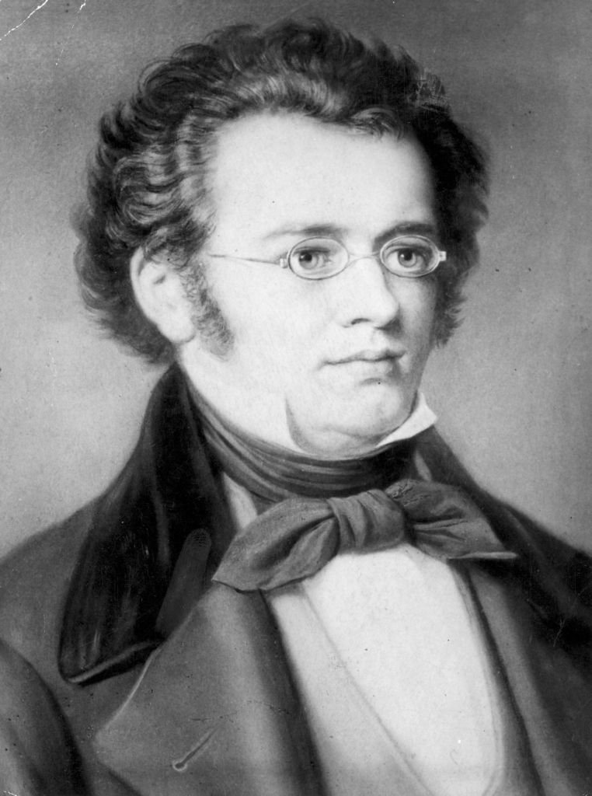 | Франц Шуберт  (1797 – 1828)  Австрия, романтизм

Фортепианные миниатюры, песни и романсы для голоса в сопровождении фортепиано составляют значительную часть его творческого наследия.
Шуберт сочинил более шестисот песен! Они звучат проникновенно, искренне, словно мы слышим музыкальное повествование от первого лица. Через мысли и чувства воображаемых героев этих небольших лирических миниатюр композитор выразил своё отношение к жизни, людям, окружающей действительности.
Интерес к внутреннему миру человека, его сокровенным переживаниям – самая важная черта романтизма. И, конечно, главной для романтического искусства стала тема любви со всем богатством её оттенков – то радостных, то печальных; тревожных, взволнованных или трогательно нежных…
Одинокий художник любит, страдает, и потому нигде не находит себе места – он вечный странник и вынужден скитаться, доверяя свои мечты и тайны лишь силам природы.
Темы любви, странствий и одиночества композитор блестяще раскрыл в своих вокальных циклах «Прекрасная мельничиха» и «Зимний путь». Они написаны на стихи современника Ф. Шуберта, немецкого поэта-романтика Вильгельма Мюллера. Каждая песня – это краткая исповедь, словно мимолётная запись в личном дневнике. Так же как писатели прошлого создавали «романы в письмах», - Шуберт сумел создать «музыкальный роман в песнях».
Главным героем этих произведений является один и тот же человек. В «Прекрасной мельничихе» это молодой мельник-подмастерье. Под журчание лесного ручья рассказывает он свою незатейливую повесть о жизни, надеждах и страданиях безответной любви. А в «Зимнем пути» - это уже разочарованный человек, у которого всё в прошлом.
И в «Прекрасной мельничихе», и в «Зимнем пути» композитором созданы редкие по красоте образы природы. Но природа в творчестве Шуберта – не просто фон для сюжетных зарисовок. Она «очеловечивается», приобретает настроение, созвучное душевному состоянию героя, его эмоциональным переживаниям.
Цикл «Прекрасная мельничиха»
«Прекрасная мельничиха» является первым в истории музыки романтическим вокальным циклом. В него вошли 20 песен, объединённых общим сюжетом и логикой музыкального развития.
1. В путь
2. Куда?
3. Стой!
4. Благодарность ручью
5. Праздничный вечер
6. Желание знать
7. Нетерпение
8. Утренний привет
9. Цветы мельника
10. Дождь слёз
11. Моя!
12. Пауза
13. С зелёной лентой лютни
14. Охотник
15. Ревность и гордость
16. Любимый цвет
17. Злой цвет
18. Засохшие цветы
19. Мельник и ручей
20. Колыбельная ручья
Молодой мельник-подмастерье скитается по свету в поисках своей судьбы. Устроившись на мельницу, он находит не только работу, но и первую любовь. Дочь хозяина – прекрасная мельничиха. Ей он готов отдать весь пыл своего нежного сердца. Но первое и искреннее чувство юноши безответно. Красавице милее смелый и отважный охотник. Ревность и горе переполняют сердце влюблённого, а единственным верным другом остаётся лесной ручей. Его светлые воды станут утешением для романтического героя.
Мотив ручья обрамляет всю композицию цикла, что наиболее ярко проявляется в первой песне «В путь» и последней – «Колыбельная ручья»…
Экспозиция образов цикла начинается с жизнерадостного ритма первой песни. Главный герой отправляется «В путь», он полон надежд, энергии и живет в гармонии с окружающим миром. Эта мелодия пронизана народно-песенными интонациями. Бодрый энергичный характер аккомпанемента полностью отражает настроение главного героя. Безостановочное движение фортепианного сопровождения подражает неумолкающему журчанию лесного ручья.
На одиннадцатую песню «Моя!» приходится кульминация радостных чувств героя. В ней передана весёлая подвижность, размашистый рисунок мелодии, упругий ритм. Песня замыкает первую часть цикла.
Перелом в развитии сюжета наступает в четырнадцатой песне «Охотник». Здесь появляется новый персонаж. В его обрисовке композитор использует размер 6/8 в быстром движении, кварты и квинты – интервалы, близкие к строю охотничьего рога. В аккомпанементе мы слышим тревогу, которая передаёт беспокойство и смятение чувств главного лирического героя песен.
В следующих частях цикла композитор показывает, как нарастает боль и горечь в душе молодого мельника. На смену былой радости приходит тревога, смятение, а затем и безнадёжная печаль. Предпоследняя песня «Мельник и ручей» построена в виде диалога.
На печальные вопросы мельника тихой просветлённой речью отвечает ручей. Два персонажа музыкально противопоставляются. Песня написана в трёхчастной форме, со сменой лада: минор-мажор-минор.

Цикл «Зимний путь»
Цикл «Зимний путь» - один из самых крупных в своём жанре. Он состоит из 24 песен. Он написан спустя 4 года после «Прекрасной мельничихи», и звучит как продолжение прерванного рассказа. Но по содержанию, образному смыслу «Зимний путь» сильно отличается от предыдущего цикла. Большинство песен написано в минорном ладу, многие из них – глубоко трагичны.
1. Спокойно спи
2. Флюгер
3. Застывшие слёзы
4. Оцепенение
5. Липа
6. Водный поток
7. У ручья
8. Воспоминание
9. Блуждающий огонёк
10. Отдых
11. Весенний сон
12. Одиночество
13. Почта
14.Седины
15. Ворон
16. Последняя надежда
17. В деревне
18. Бурное утро
19. Обман
20. Путевой столб
21. Постоялый двор
22. Бодрость
23. Ложные солнца
24. Шарманщик
На этот раз сюжета как такового нет. Странствия героя не имеют ни начала, ни конца. Лишь изредка их озаряют светлые воспоминания. Уже первая песня цикла «Спокойно спи» даёт ясное представление о том, что стало с героем. Ниспадающее движение мелодии, подчёркнутый мерный ритм шага полны сдержанной скорби.
Завершается этот цикл песней «Шарманщик». Старик-шарманщик – несчастный скиталец, как бы двойник главного героя. Это самая пронзительная по безысходности песня композитора. Уныло повторяющиеся звуки шарманки прерывают берущую за душу, тоскливую, удивительно простую мелодию, которая завершается горестным вопросом. Это прямая авторская речь: «Хочешь, будем горе вместе мы терпеть, хочешь, будем песни под шарманку петь?»…
Образ шарманщика олицетворяет судьбу самого Шуберта. Великий романтик, гений – он рано ушел из жизни. Тяжело больной, измученный постоянной нуждой и равнодушием к своему творчеству он написал этот цикл всего за год до своей смерти. И всего за несколько месяцев до кончины состоялся первый и единственный авторский концерт композитора. Настоящий успех и признание пришли к Шуберту уже тогда, когда имя его стало историей…. Шуберт скончался в возрасте всего лишь 31 года. Красноречивая надпись на его могиле гласит: «Здесь музыка похоронила не только богатое сокровище, но несметные надежды»…

Словарь музыкальных терминов к уроку

Камерная музыка - (camera по-итальянски - комната), предназначена для исполнения в комнате, музыка домашняя. Камерными называли произведения, написанные для небольшого числа исполнителей – сольные инструментальные пьесы, дуэты, трио, квартеты, песни и романсы, которые можно было исполнить в домашних условиях. Со временем камерная музыка вышла из гостиных в концертные залы, но старое название сохранилось.

Вокальный цикл — цикл романсов или песен, объединённых общей идеей, а также музыкальным тематизмом.

Камерная музыка 7 класс

1. Что такое камерная музыка?

2. С какого века начинается начало истории камерной музыки?

3. Какие жанры можно отнести к камерной музыке?

4. Какие основные характеристики камерной музыки вы знаете?

5. Напишите российских композиторов камерной музыки:

6. Какое слово здесь пропущено?
Одной из самых важных тем романтического искусства становится тема __________со всем богатством её оттенков, которая переплетается с темой одиночества и с темой природы.

